"Медициналық қызметке лицензия беру, қайта ресімдеу, лицензияның телнұсқасын беру" электрондық мемлекеттік қызмет көрсету регламентін бекіту туралы
Күшін жойған
Қостанай облысы әкімдігінің 2012 жылғы 26 қарашадағы № 533 қаулысы. Қостанай облысының Әділет департаментінде 2012 жылғы 6 желтоқсанда № 3912 тіркелді. Күші жойылды - Қостанай облысы әкімдігінің 2013 жылғы 20 қарашадағы № 508 қаулысымен
РҚАО ескертпесі.
Мәтінде авторлық орфография және пунктуация сақталған.
Ескерту. Күші жойылды - Қостанай облысы әкімдігінің 20.11.2013 № 508 қаулысымен (қол қойылған күнінен бастап қолданысқа енгізіледі).
"Әкімшілік рәсімдер туралы" Қазақстан Республикасының 2000 жылғы 27 қарашадағы Заңы 9-1-бабының 4-тармағына және "Ақпараттандыру туралы" Қазақстан Республикасының 2007 жылғы 11 қаңтардағы Заңының 29-бабына сәйкес Қостанай облысының әкімдігі ҚАУЛЫ ЕТЕДІ:
1. Қоса беріліп отырған "Медициналық қызметке лицензия беру, қайта ресімдеу, лицензияның телнұсқасын беру" электрондық мемлекеттік қызмет көрсету регламенті бекітілсін.
2. Осы қаулының орындалуын бақылау облыс әкімінің орынбасары С. Ш. Бектұрғановқа жүктелсін.
3. Осы қаулы алғаш ресми жарияланғаннан кейін күнтізбелік он күн өткен соң қолданысқа енгізіледі.
Облыс әкімі Н. Садуақасов
"КЕЛІСІЛДІ"
Қазақстан Республикасының
Қөлік және
коммуникация министрі
_________ А. Жұмағалиев
"Қостанай облысы
әкімдігінің денсаулық
сақтау басқармасы"
ММ бастығы
______ О. Бекмағамбетов
2012 жылғы 6 желтоқсандағы
№ 533 қаулысымен
бекітілген
"Медициналық қызметке лицензия беру, қайта ресімдеу, лицензияның телнұсқасын беру" электрондық мемлекеттік қызмет көрсету регламенті
1. Жалпы ережелер
1. "Медициналық қызметке лицензия беру, қайта ресімдеу, лицензияның телнұсқасын беру" электрондық мемлекеттік қызметі (бұдан әрі – электрондық мемлекеттік қызмет) "Қостанай облысы әкімдігінің денсаулық сақтау басқармасы" мемлекеттік мекемесімен (бұдан әрі – қызмет беруші), баламалы негізде халыққа қызмет көрсету орталықтары (бұдан әрі - Орталық) арқылы, сондай-ақ www.e.gov.kz "электрондық үкіметтің" веб-порталы арқылы немесе www.elicense.kz "Е лицензиялау" веб-порталы арқылы мемлекеттік қызметті алушыда электрондық цифрлық қолтаңба болған жағдайда көрсетіледі.
2. Электрондық мемлекеттік қызмет "Медициналық қызмет саласындағы мемлекеттік қызмет стандарттарын бекіту туралы" Қазақстан Республикасы Үкіметінің 2012 жылғы 10 қыркүйектегі № 1173 қаулысымен бекітілген "Медициналық қызметке лицензия беру, қайта ресімдеу, лицензияның телнұсқасын беру" мемлекеттік қызмет стандарты (бұдан әрі - Стандарт) негiзiнде көрсетiледi.
3. Электрондық мемлекеттік қызметті автоматтандыру дәрежесі: ішінара автоматтандырылған.
4. Электрондық мемлекеттік қызметті көрсету түрі: транзакциялық.
5. Осы "Медициналық қызметке лицензия беру, қайта ресімдеу, лицензияның телнұсқасын беру" электрондық мемлекеттік қызмет көрсету регламентінде (бұдан әрі – Регламент) пайдаланылатын ұғымдар және қысқартулар:
1) ақпараттық жүйе – аппараттық-бағдарламалық кешендi қолдана отырып, ақпаратты сақтауға, өңдеуге, iздестіруге, таратуға, беруге және ұсынуға арналған жүйе (бұдан әрi – АЖ);
2) алушы – жеке және заңды тұлға;
3) бизнес-сәйкестендiру нөмiрi – заңды тұлғаға (филиал мен өкiлдiкке) және бiрлескен кәсiпкерлiк түрiнде қызметін жүзеге асыратын дара кәсiпкер үшiн қалыптастырылатын бiрегей нөмiр (бұдан әрi – БСН);
4) Бірыңғай нотариаттық ақпараттық жүйе – бұл нотариаттық қызметті автоматтандыруға және әділет органдары мен нотариаттық палаталардың өзара іс-қимылына арналған ақпараттық-бағдарламалық кешен (бұдан әрі - БНАЖ);
5) "Е лицензиялау" веб-порталы – лицензиарлармен берілетін лицензиялардың сәйкестендіру нөмірлерін орталықтандырып қалыптастыратын, берілген, қайта ресімделген, тоқтата тұрылған, жаңартылған және қолданысы тоқтатылған лицензиялар, сондай-ақ қызметтің лицензияланатын түрін (кіші түрін) жүзеге асыратын лицензиаттың филиалдары, өкілдіктері (объектілері, пункттері, учаскелері) туралы мәліметтерден тұратын ақпараттық жүйе (бұдан әрі – "Е лицензиялау" МДҚ АЖ);
6) жеке сәйкестендiру нөмiрi - жеке тұлға, соның iшiнде өзіндік кәсiпкерлiк түрiнде қызметiн жүзеге асыратын дара кәсiпкер үшiн қалыптастырылатын бiрегей нөмiр (бұдан әрi – ЖСН);
7) Қазақстан Республикасының халыққа қызмет көрсету орталықтарының ақпараттық жүйесі – халыққа (жеке және заңды тұлғаларға) Қазақстан Республикасының халыққа қызмет көрсету орталықтары арқылы, сондай-ақ тиісті министрліктермен және ведомстволармен қызметтер ұсыну үдерісін автоматтандыруға арналған ақпараттық жүйе (бұдан әрі – ХҚКО АЖ);
8) пайдаланушы – өзіне қажеттi электрондық ақпараттық ресурстарды алу үшiн ақпараттық жүйеге жүгiнетiн және оларды пайдаланатын субъект;
9) транзакциялық қызмет көрсету – электрондық цифрлық қолтаңбаны қолдана отырып, өзара ақпарат алмасуды талап ететiн, пайдаланушыларға электрондық ақпараттық ресурстарды ұсыну жөнiнде қызмет көрсету;
10) электрондық құжат - өзіндегі ақпарат электрондық-цифрлық нысанда ұсынылған және электрондық цифрлық қолтаңба арқылы куәландырылған құжат;
11) электрондық лицензия – қағаз жеткiзгiштегi лицензияға тең, ақпараттық технологиялар пайдаланыла отырып ресiмделетiн және берiлетiн электрондық құжат нысанындағы лицензия;
12) электрондық мемлекеттiк қызметтер көрсету - ақпараттық технологияларды қолдана отырып, электрондық нысанда көрсетiлетiн мемлекеттiк қызметтер;
13) "электрондық үкіметтің" веб-порталы – нормативтiк құқықтық базаны қоса алғанда, барлық шоғырландырылған үкiметтiк ақпаратқа және электрондық мемлекеттiк қызметтер көрсетуге қол жеткізудің бiрыңғай терезесi болатын ақпараттық жүйе (бұдан әрі – ЭҮП);
14) "электрондық үкіметтің" төлем шлюзі – жеке және заңды тұлғалардың төлемдерін жүзеге асыру кезінде екінші деңгейдегі банктердің, банк операцияларының жекелеген түрлерін жүзеге асыратын ұйымдардың және "электрондық үкіметтің" ақпараттық жүйелері арасындағы өзара іс-қимылды қамтамасыз етуге арналған автоматтандырылған ақпараттық жүйе (бұдан әрі - ЭҮТШ);
15) "электрондық үкіметтің" шлюзі – электрондық қызметтер көрсетуді іске асыру шеңберінде "электрондық үкіметтің" ақпараттық жүйелерін интеграциялауға арналған ақпараттық жүйе (бұдан әрі – ЭҮШ);
16) электрондық цифрлық қолтаңба – электрондық цифрлық қолтаңба құралдарымен жасалған және электрондық құжаттың дұрыстығын, оның тиесiлiгiн және мазмұнының өзгермейтіндігін растайтын электрондық цифрлық нышандар терімі (бұдан әрi – ЭЦҚ).
2. Электрондық мемлекеттiк қызметтi көрсету жөніндегі қызмет беруші іс-әрекетінің тәртібі
6. Қызмет берушінің ЭҮП арқылы ішінара автоматтандырылған электрондық мемлекеттік қызмет көрсету кезіндегі қадамдық іс-қимылдар мен шешімдер (функционалдық өзара іс-қимылдың № 1 диаграммасы) осы Регламенттің 2-қосымшасында келтірілген:
1) алушы ЭҮП-те тіркелуді алушы компьютерінің интернет-браузеріне сақтап қойған өзінің ЭЦҚ тіркеу куәлігінің көмегімен жүзеге асырады (ЭҮП-ке тіркелмеген алушылар үшін жүзеге асырылады);
2) 1-үдеріс – ЭЦҚ тіркеу куәлігін алушы компьютерінің интернет-браузеріне бекіту, электрондық мемлекеттік қызметті алу үшін алушының ЭҮП-ке парольді енгізу үдерісі (авторизациялау үдерісі);
3) 1-шарт – логин (ЖСН/БСН) және пароль арқылы тіркелген алушы туралы деректердің түпнұсқалығын ЭҮП-те тексеру;
4) 2-үдеріс – алушының деректерінде бар бұзушылықтарға байланысты ЭҮП-пен авторизациялаудан бас тарту туралы хабарламаны қалыптастыру;
5) 3-үдеріс – алушының осы Регламентте көрсетілген электрондық мемлекеттік қызметті таңдауы, электрондық мемлекеттік қызметті көрсету үшін сұрау салу нысанын экранға шығаруы және оның құрылымы мен форматтық талаптарын ескере отырып, сұрау салу нысанына қажетті құжаттарды электрондық түрде бекіте отырып нысанды толтыруы (деректерді енгізу);
6) 4-үдеріс – ЭҮТШ-те көрсетілген электрондық мемлекеттік қызметке ақы төлеу, содан кейін бұл ақпарат "Е лицензиялау" МДҚ АЖ-ға келіп түседі;
7) 2-шарт – "Е лицензиялау" МДҚ АЖ-да электрондық мемлекеттік қызметтің көрсетілгені үшін жүргізілген ақы төлеу фактісін тексеру;
8) 5-үдеріс – "Е лицензиялау" МДҚ АЖ-да электрондық мемлекеттік қызметтің көрсетілгені үшін төленген ақының болмауына байланысты сұрау салынатын электрондық мемлекеттік қызметтен бас тарту туралы хабарламаны қалыптастыру;
9) 6-үдеріс – алушының сұрау салуды куәландыруы (қол қою) үшін ЭЦҚ тіркеу куәлігін таңдауы;
10) 3-шарт – ЭҮП-те ЭЦҚ тіркеу куәлігінің іс-қимыл мерзімін және қайтарып алынған (күші жойылған) тіркеу куәліктерінің тізімінде болмауын, сондай-ақ сұрау салуда көрсетілген ЖСН/БСН және ЭЦҚ тіркеу куәлігінде көрсетілген ЖСН/БСН арасындағы сәйкестендіру деректеріне сәйкес келуін тексеру;
11) 7-үдеріс – алушының ЭЦҚ түпнұсқалығының расталмауына байланысты сұрау салынатын электрондық мемлекеттік қызмет көрсетуден бас тарту туралы хабарламаны қалыптастыру;
12) 8-үдеріс – электрондық мемлекеттік қызметті көрсетуге арналған сұрау салудың толтырылған нысанын (енгізілген деректерді) алушының ЭЦҚ арқылы куәландыруы (қол қоюы);
13) 9-үдеріс – "Е лицензиялау" МДҚ АЖ-да электрондық құжатты (алушының сұрау салуын) тіркеу және "Е лицензиялау" МДҚ АЖ-да сұрау салуды өңдеу;
14) 4-шарт – алушының біліктілік талаптарына және электрондық мемлекеттік қызмет көрсету негіздеріне сәйкестігін қызмет берушінің тексеруі;
15) 10-үдеріс – "Е лицензиялау" МДҚ АЖ-дағы алушының деректерінде бар бұзушылықтарға байланысты сұрау салынатын электрондық мемлекеттік қызметті көрсетуден бас тарту туралы хабарламаны қалыптастыру;
16) 11-үдеріс – алушының ЭҮП-тің қалыптастырған электрондық мемлекеттік қызмет көрсету нәтижесін (электрондық лицензия) алуы. Электрондық құжат қызмет беруші қызметкерінің ЭЦҚ-сын пайдалану арқылы қалыптастырылады.
7. Қызмет беруші арқылы ішінара автоматтандырылған электрондық мемлекеттік қызметті көрсету кезіндегі қадамдық іс-қимылдар мен шешімдер (функционалдық өзара іс-қимылдың № 2 диаграммасы) осы Регламенттің 2-қосымшасында келтірілген:
1) 1-үдеріс – қызмет беруші қызметкерінің электрондық мемлекеттік қызметті көрсету үшін "Е лицензиялау" МДҚ АЖ-да логин мен парольді енгізуі (авторизациялау үдерісі);
2) 1-шарт – "Е лицензиялау" МДҚ АЖ-да логин мен пароль арқылы қызмет берушінің тіркелген қызметкері туралы деректердің түпнұсқалығын тексеру;
3) 2-үдеріс – қызмет беруші қызметкерінің деректерінде бар бұзушылықтарға байланысты авторизациялаудан бас тарту туралы хабарламаны "Е лицензиялау" МДҚ АЖ-мен қалыптастыру;
4) 3-үдеріс – қызмет беруші қызметкерінің осы Регламентте көрсетілген электрондық мемлекеттік қызметті таңдауы, электрондық мемлекеттік қызмет көрсету үшін сұрау салу нысанын экранға шығаруы және қызмет беруші қызметкерінің алушының деректерін енгізуі;
5) 4-үдеріс – "Жеке тұлғалар" мемлекеттік деректер қорына (бұдан әрі – ЖТ МДҚ) / "Заңды тұлғалар" мемлекеттік деректер қорына (бұдан әрі – ЗТ МДҚ) ЭҮШ арқылы алушының деректері туралы сұрау салуды жолдауы;
6) 2-шарт – ЖТ МДҚ/ЗТ МДҚ-да алушы деректерінің болуын тексеру;
7) 5-үдеріс – ЖТ МДҚ/ЗТ МДҚ-да алушы деректерінің болмауына байланысты деректерді алу мүмкіндігінің жоқтығы туралы хабарламаны қалыптастыру;
8) 6-үдеріс – сұрау салу нысанын құжаттардың қағаз нысанында болуы туралы белгі қою бөлігінде толтыру және қызмет беруші қызметкерінің алушы ұсынған қажетті құжаттарды сканерлеуі және оларды сұрау салу нысанына бекітуі;
9) 7-үдеріс – "Е лицензиялау" МДҚ АЖ-да сұрау салуды тіркеу және "Е лицензиялау" МДҚ АЖ-да электрондық мемлекеттік қызметті өңдеу;
10) 3-шарт – алушының біліктілік талаптарына және электрондық мемлекеттік қызмет көрсету негіздеріне сәйкестігін қызмет берушінің тексеруі;
11) 8-үдеріс – "Е лицензиялау" МДҚ АЖ-да алушының деректерінде бар бұзушылықтарға байланысты сұрау салынатын электрондық мемлекеттік қызметті көрсетуден бас тарту туралы хабарламаны қалыптастыру;
12) 9-үдеріс – алушының "Е лицензиялау" МДҚ АЖ-мен қалыптастырылған электрондық мемлекеттік қызмет көрсету нәтижесін (электрондық лицензия) алуы. Электрондық құжат қызмет беруші қызметкерінің ЭЦҚ-сын пайдалану арқылы қалыптастырылады.
8. Орталық арқылы ішінара автоматтандырылған электрондық мемлекеттік қызметті көрсету кезіндегі қадамдық іс-қимылдар мен шешiмдер (функционалдық өзара іс-қимылдың № 3 диаграммасы) осы Регламенттiң 2-қосымшасында келтірілген:
1) 1-үдерiс – Орталық операторының электрондық мемлекеттік қызметті көрсету үшін "Е лицензиялау" МДҚ АЖ-ның автоматтандырылған жұмыс орнында (бұдан әрі – АЖО) логин мен парольді енгізуі (авторизациялау үдерісі);
2) 2-үдеріс – Орталық операторының осы Регламентте көрсетілген электрондық мемлекеттік қызметті таңдауы, электрондық мемлекеттік қызметті көрсету үшін сұрау салу нысанын экранға шығаруы және Орталық операторының алушының деректерін, сонымен қатар алушы өкілі сенімхатының деректерін (нотариаттық куәландырылған сенімхат болғанда, басқа куәландырылған сенімхат болғанда – сенімхат деректері толтырылмайды) енгізуі;
3) 3-үдеріс - ЖТ МДҚ/ЗТ МДҚ-да ЭҮШ арқылы алушының деректері туралы, сонымен қатар БНАЖ-ға алушы өкілі сенімхатының деректері туралы сұрау салуды жолдауы;
4) 1-шарт – ЖТ МДҚ/ЗТ МДҚ-да алушы деректерінің, БНАЖ-да сенімхат деректерінің болуын тексеру;
5) 4-үдеріс - ЖТ МДҚ/ЗТ МДҚ-да алушы деректерінің, БНАЖ-да сенімхат деректерінің болмауына байланысты деректерді алу мүмкіндігінің жоқтығы туралы хабарламаны қалыптастыру;
6) 5-үдеріс – Орталық операторының сұрау салу нысанын құжаттардың қағаз нысанында болуы туралы белгі қою бөлігінде толтыруы және алушы ұсынған құжаттарды сканерлеуі, оларды сұрау салу нысанына тіркеуі және электрондық мемлекеттік қызмет көрсетуге арналған сұрау салудың (енгізілген деректерін) толтырылған нысанын ЭЦҚ арқылы куәландыруы;
7) 6-үдеріс - "Е лицензиялау" МДҚ АЖ-ға ЭҮШ арқылы Орталық операторының ЭЦҚ куәландырылған (қол қойылған) электрондық құжатты (алушының сұрау салуын) жолдауы;
8) 7-үдеріс - электрондық құжатты "Е лицензиялау" МДҚ АЖ-да тіркеу;
9) 2-шарт – қызмет берушінің Стандартта көрсетілген алушының қоса берілген құжаттарының электрондық мемлекеттік қызмет көрсету негіздеріне сәйкестігін тексеруі (өңдеуі);
10) 8-үдеріс - "Е лицензиялау" МДҚ АЖ-да алушының деректерінде бар бұзушылықтарға байланысты сұрау салынатын электрондық мемлекеттік қызметті көрсетуден бас тарту туралы хабарламаны қалыптастыру;
11) 9-үдеріс - алушының "Е лицензиялау" МДҚ АЖ-мен қалыптастырылған электрондық мемлекеттік қызмет көрсету нәтижесін (электрондық лицензия) Орталық операторы арқылы алуы.
9. Электрондық мемлекеттік қызметке сұрау салу және жауап беру нысандарын толтыру "электрондық үкіметтің" www.e.gov.kz веб-порталында немесе "Е лицензиялау" www. elicence.kz веб-порталында, сонымен қатар қызмет берушінің және Орталықтың интернет-ресурсында келтірілген.
10. Алушының электрондық мемлекеттік қызметті көрсету жөніндегі сұрау салудың орындалу дәрежесін тексеру тәсілі: ЭҮП-тің "Қызметті алу тарихы" бөлімінде, сондай-ақ қызмет берушіге және Орталыққа өтініш беру кезінде.
11. Электрондық мемлекеттік қызметті көрсету жөніндегі қажетті ақпаратты және кеңесті call-орталығының (1414) телефоны бойынша алуға болады.
3. Электрондық мемлекеттiк қызметті көрсету үдерiсiндегi іс-қимыл (өзара iс-қимыл) тәртiбiн сипаттау
12. АЖ және электрондық мемлекеттік қызметті көрсету үдерісіне қатысатын құрылымдық-функционалдық бiрлiктер (бұдан әрі – ҚФБ):
1) ЭҮП;
2) ЭҮШ;
3) ЭҮТШ;
4) "Е лицензиялау" МДҚ АЖ;
5) ЗТ МДҚ;
6) ЖТ МДҚ;
7) БНАЖ;
8) Орталық;
9) қызмет беруші.
13. Әрбір іс-қимылдың орындалу мерзімін көрсете отырып, ҚФБ іс-қимылдарының (рәсімдерінің, функцияларының, операцияларының) дәйектілігінің мәтіндік кестелік сипаттамасы осы Регламенттің 1-қосымшасында келтірілген.
14. Іс-қимылдардың логикалық дәйектілігінің арасындағы (электрондық мемлекеттік қызметті көрсету кезіндегі) өзара байланысты олардың сипаттамаларына сәйкес көрсететін диаграмма осы Регламенттің 2-қосымшасында келтірілген.
15. Осы Регламенттің 3, 4-қосымшаларында бланкілердің нысандары, үлгілері ұсынылған, оларға сәйкес хабарлама нысандарын қоса алғанда, электрондық мемлекеттік қызметті көрсету нәтижесі (шығыс құжаты) ұсынылуы тиіс.
16. Алушыларға электрондық мемлекеттік қызметті көрсету нәтижелері осы Регламенттің 5-қосымшасына сәйкес сапа және қолжетімділік көрсеткіштерімен өлшенеді.
17. Электрондық мемлекеттік қызметті көрсету үдерісіне қойылатын талаптар:
1) құпиялылық (ақпаратты рұқсатсыз алудан қорғау);
2) тұтастық (ақпаратты рұқсатсыз өзгертуден қорғау);
3) қолжетімділік (ақпаратты және ресурстарды рұқсатсыз ұстап қалудан қорғау).
18. Электрондық мемлекеттік қызметті көрсетудің техникалық шарты:
1) Интернетке шығу;
2) электрондық мемлекеттік лицензия берілетін тұлғада ЖСН/БСН-нің болуы;
3) ЭҮП-ті авторизациялау;
4) ЭЦҚ пайдаланушысының болуы;
5) банк карточкасының немесе екінші деңгейдегі банкте ағымдағы шоттың болуы.
"Медициналық қызметке лицензия
беру, қайта ресімдеу, лицензияның
телнұсқасын беру"
электрондық мемлекеттік қызмет
көрсету регламентіне
1-қосымша
1-кесте. Әрбір іс-қимылдың орындалу мерзімін көрсете отырып, ҚФБ іс-қимылдарының (рәсімдерінің, функцияларының, операцияларының) дәйектілігінің мәтіндік кестелік сипаттамасы
1.1. ЭҮП арқылы ҚФБ іс-әрекеттерінің сипаттамасы
Іс-қимыл-  дың  (жұмыс  барысы,  ағыны) № | 1 | 2 | 3 | 4 | 5
ҚФБ, АЖ  атауы | Алушы | ЭҮП | Алушы | ЭҮТШ | ЭҮП
Іс-қимыл-  дың атауы  (үдеріс,  рәсім,  операция)  және  олардың  сипатта-  масы | ЭЦҚ тіркеу  куәлігін  алушы  компьюте-  рінің  интернет-  браузеріне  бекіту | Алушының  деректе-  рінде бар  бұзушы-  лықтарға  байланыс-  ты бас  тарту  туралы  хабарла-  маны  қалыптас-  тырады | Алушы  электрондық  мемлекеттік  қызметті  таңдайды  және сұрау  салу  деректерін  қажетті  құжаттарды  электрондық  түрде  бекіте  отырып  қалыптас-  тырады | Электрондық  мемлекеттік  қызметті  көрсетуге ақы  төлеу | Төленген ақының  болмауына  байланысты бас  тарту туралы  хабарламаны  қалыптас тырады
Аяқтау  нысаны  (дерек-  тер,  құжаттар,  ұйымдас-  тыру-  басшылық  ету  шешімі) | Сұрау  салудың  табысты  қалыпта-  суы туралы  хабарлама-  ны көрсету | Сұрау  салынатын  электрон-  дық мем-  лекеттік  қызметті  көрсету-  ден бас  тарту  туралы  хабарла-  маны  қалыптас-  тыру | Сұрау  салудың  табысты  қалыптасуы  туралы  хабарламаны  көрсету | Іс-әрекеттің  табысты  аяқталуы  туралы  хабарламаны  көрсету | Сұрау салынатын  электрондық  мемлекеттік  қызметті  көрсетуден бас  тарту туралы  хабарламаны  қалыптастыру
Орындау  мерзім-  дері | 10–15  секунд | 20 секунд | 1,5 минут | 1,5 минут | 20 секунд
Келесі  іс-қимыл-  дың  нөмірі | 2– алушы  деректе-  рінде  бұзушылық-  тар бол-  ғанда;  3–автор-  ландыру  табысты  өткенде | – | 4 | 5 – төлемақы-  сын жасама-  ғанда; 6 –  төлемақысын  жасағанда | –
6 | 7 | 8 | 9 | 10 | 11
Алушы | ЭҮП | Алушы | "Е лицен-  зиялау" МДҚ  АЖ | "Е лицензиялау"  МДҚ АЖ | "Е лицен-  зиялау"  МДҚ АЖ
Алушы  сұрау  салуды  куәлан-  дыру  (қол  қою)  үшін ЭЦҚ  таңдайды | Алушының  ЭЦҚ  түпнұсқалы  ғының  расталма-  уына  байланысты  бас тарту  туралы  хабарлама-  ны қалып-  тастырады | ЭЦҚ арқылы  сұрау салуды  куәландыру  (қол қою) | "Е лицен-  зиялау" МДҚ  АЖ-да  электрондық  құжатты  (алушының  сұрау  салуын)  тіркеу және  "Е лицен-  зиялау" МДҚ  АЖ-да сұрау  салуды өңдеу | "Е лицен-  зиялау" МДҚ  АЖ-дағы  алушының  деректерінде  бар бұзушы-  лықтарға  байланысты бас  тарту туралы  хабарламаны  қалыптастыру | Электрон-  дық құжат  (элект-  рондық  лицензия)
Сұрау  салуды  маршрут-  тау | Сұрау  салынатын  электрон-  дық мем-  лекеттік  қызметті  көрсетуден  бас тарту  туралы  хабарлама-  ны қалып-  тастыру | Сұрау салуды  маршруттау | Өтінішке  нөмір бере  отырып сұрау  салуды  тіркеу | Сұрау салынатын  электрондық  мемлекеттік  қызметті  көрсетуден бас  тарту туралы  хабарламаны  қалыптастыру | Электрон-  дық  лицензия
10–15  секунд | 10–15  секунд | 1,5 минут | 1,5 минут | 20 секунд | Лицензия  алу үшін  – 15  жұмыс  күні;  лицензия-  ны қайта  ресімдеу  үшін – 10  жұмыс  күні;  телнұс-  қасын алу  үшін – 2  жұмыс  күні
7 –  ЭЦҚ-да  қате  болғанда  9 –  ЭЦҚ-да  қате  болма-  ғанда | - | - | 10 -  алушының  біліктілік  талаптарына  және  лицензия  беру  негіздеріне  сәйкестігін  қызмет  берушінің  тексеруі | - | –
1.2. Қызмет беруші арқылы ҚФБ іс-әрекеттерінің сипаттамасы
Іс-қимылдың  (жұмыс  барысы,  ағыны) № | 1 | 2 | 3 | 4
ҚФБ, АЖ  атауы | Қызмет  беруші | "Е лицензиялау"  МДҚ АЖ | Қызмет беруші | ЖТ МДҚ/ ЗТ МДҚ
Іс-қимылдың  атауы  (үдеріс,  рәсім,  операция)  және олардың  сипаттамасы | "Е  лицензия-  лау" МДҚ  АЖ-да  авториза-  цияланды-  рылады | Қызмет беруші  қызметкерінің  деректерінде  бар бұзушылық-  тарға байланыс-  ты авторизация-  лаудан бас  тарту туралы  хабарламаны  қалыптастырады | Қызмет беруші  қызметкерінің  электрондық  мемлекеттік  қызметті таңдауы | ЖТ МДҚ/ ЗТ МДҚ-да  алушының  деректерін  тексеруге сұрау  салуды жолдауы
Аяқтау  нысаны  (деректер,  құжаттар,  ұйымдастыру-  басшылық ету  шешімі) | Сұрау  салудың  табысты  қалыпта-  суы  туралы  хабарла-  маны  көрсету | Сұрау салынатын  электрондық  мемлекеттік  қызметті  көрсетуден бас  тарту туралы  хабарламаны  қалыптастыру | Сұрау салудың  табысты  қалыптасуы туралы  хабарламаны  көрсету | Сұрау салуды  маршруттау
Орындау  мерзімдері | 10-15  секунд | 20 секунд | 1,5 минут | 1,5 минут
Келесі  іс-қимылдың  нөмірі | 1 - "  лицензия-  лау" МДҚ  АЖ-да  қызмет  беруші  қызметке-  рінің  логині  мен  паролі  деректе-  рінің  түпнұсқа-  лығын  тексеру | – | 4 | 5 – алушының  деректерінде  бұзушылықтар  болғанда; 6 –  авторизациялау  табысты өткенде
5 | 6 | 7 | 8 | 9
"Е лицензиялау"  МДҚ АЖ | Қызмет беруші | "Е лицензиялау"  МДҚ АЖ | "Е лицен-  зиялау"  МДҚ АЖ | "Е лицен-  зиялау"  МДҚ АЖ
ЖТ МДҚ/ ЗТ МДҚ-да  алушы дерек-  терінің болмауына  байланысты  деректерді алу  мүмкіндігінің  жоқтығы туралы  хабарламаны  қалыптастыру | Құжаттарды бекіте  отырып, сұрау  салу нысанын  толтыру | "Е лицензиялау"  МДҚ АЖ-да  электрондық  құжатты тіркеу  және "Е лицен-  зиялау" МДҚ  АЖ-да  электрондық  мемлекеттік  қызметті өңдеу | "Е лицен-  зиялау" МДҚ  АЖ-да  алушының  деректерін-  де бар  бұзушылық-  тарға  байланысты  сұрау  салынатын  қызметтен  бас тарту  туралы  хабарламаны  қалыптасты-  ру | Электрондық  құжат  (электрон-  дық  лицензия)
Сұрау салынатын  электрондық  мемлекеттік  қызметті  көрсетуден бас  тарту туралы  хабарламаны  қалыптастыру | Сұрау салудың  табысты  қалыптасуы туралы  хабарламаны  көрсету | Өтінішке нөмір  бере отырып,  жүйеде сұрау  салуды тіркеу | Сұрау  салынатын  электрондық  мемлекеттік  қызметті  көрсетуден  бас тарту  туралы  хабарламаны  қалыптасты-  ру | Электрондық  лицензия
20 секунд | 10-15 секунд | 10-15 секунд | 20 секунд | Лицензия  алу үшін –  15 жұмыс  күні;  лицензияны  қайта  ресімдеу  үшін – 10  жұмыс күні;  телнұсқасын  алу үшін –  2 жұмыс  күні
– | - | 8 – "Е  лицензиялау"  МДҚ АЖ-да сұрау  салу бойынша  деректер  болмағанда,  9 – сұрау салу  бойынша  деректер  табылғанда
1.3. Орталық арқылы ҚФБ іс-әрекеттерінің сипаттамасы
Іс-қимылдың  (жұмыс  барысы,  ағыны) № | 1 | 2 | 3 | 4
ҚФБ атауы | Орталықтың  АЖ АЖО | Орталық | Орталық | ЖТ МДҚ/  ЗТ МДҚ, БНАЖ
Іс-қимылдың  атауы  (үдеріс,  рәсім,  операция)  және  олардың  сипаттамасы | "Е лицен-  зиялау" МДҚ  АЖ-да  авторизация-  ландырылады | Электрондық  мемлекеттік  қызметті таңдау | ЖТ МДҚ/  ЗТ МДҚ-да алушының  деректерін  тексеруге сұрау  салуды жолдау | Деректерде  бар бұзу-  шылықтарға  байланысты  бас тарту  туралы  хабарламаны  қалыптастыру
Аяқтау  нысаны  (деректер,  құжаттар,  ұйымдастыру  басшылық  ету шешімі) | Өтінішке  нөмір бере  отырып,  жүйеде сұрау  салуды  тіркеу | Сұрау салудың  табысты  қалыптасуы туралы  хабарламаны  көрсету | Сұрау салуды  маршруттау | Дәлелді бас  тартуды  қалыптасты-  ру
Орындалу  мерзімдері | 30 секунд –  1 минут | 30 секунд | 1,5 минут | 1,5 минут
Келесі  іс-қимылдың  нөмірі | 2 | 3 | 4 –алушының  деректерінде  бұзушылықтар  болғанда; 5 –  бұзушылықтар  болмағанда | -
5 | 6 | 7 | 8 | 9
Орталық | Орталық | "Е лицен-  зиялау" МДҚ АЖ | "Е лицен-  зиялау" МДҚ  АЖ | "Е лицен-  зиялау" МДҚ  АЖ
Құжаттарды  бекіте отырып  және ЭЦҚ  арқылы  куәландырып  сұрау салу  нысанын  толтыру | Орталық  операторының ЭЦҚ  куәландырылған  сұрау салуды  жолдауы | Электрондық  құжатты "Е  лицензиялау"  МДҚ АЖ-да  тіркеу | "Е лицензия-  лау" МДҚ  АЖ-да  алушының  деректерінде  бар бұзушы-  лықтарға  байланысты  сұрау  салынатын  қызметтен  бас тарту  туралы  хабарламаны  қалыптастыру | Электрондық  құжат  (электрондық  лицензия)
Сұрау салудың  табысты  қалыптасуы  туралы  хабарламаны  көрсету | Сұрау салуды  маршруттау | Өтінішке нөмір  бере отырып,  сұрау салуды  тіркеу | Дәлелді бас  тартуды  қалыптастыру | Электрондық  лицензия
30 секунд – 1  минут | 1 минут | 1 минут | 30 секунд –  1 минут | Лицензия алу  үшін – 15  жұмыс күні;  лицензияны  қайта ресімдеу  үшін – 10  жұмыс күні;  телнұсқасын  алу үшін – 2  жұмыс күні
- | - | 8– бұзушылық-  тар болғанда,  9 – бұзушылық-  тар болмағанда | - | -
Ескертпе:
Осы кестелерде электрондық мемлекеттiк қызметтi көрсету үдерiсiнiң технологиялық тiзбегiнде келесi іс-қимылдардың аяқталу нысандары, орындалу мерзiмдерi және нөмiрлерi көрсетiле отырып ЭҮП, АЖ және барлық ҚФБ іс-әрекеттерi (функциялары, рәсiмдерi, операциялары) атап көрсетiледi.
Осы Регламенттің 2-қосымшасы кестесінің негізінде электрондық мемлекеттік қызмет көрсету кезіндегі функционалдық өзара іс-әрекет диаграммалары жасалады.
"Медициналық қызметке
лицензия беру, қайта ресімдеу,
лицензияның телнұсқасын беру"
электрондық мемлекеттік қызмет
көрсету регламентіне
2-қосымша
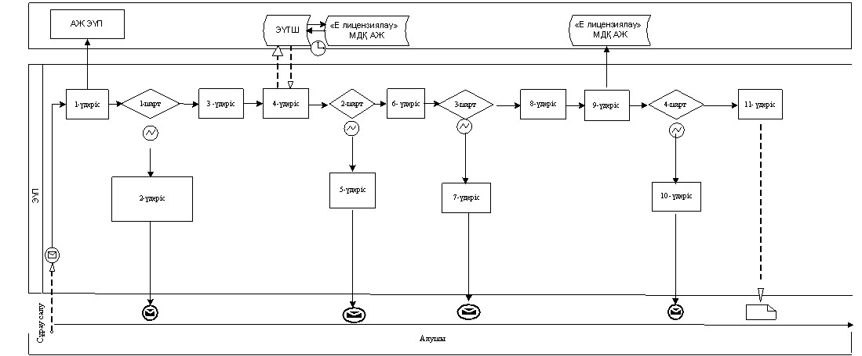
1-сурет. ЭҮП арқылы электрондық мемлекеттік қызметті көрсету кезіндегі функционалдық өзара іс-қимылдың диаграммасы
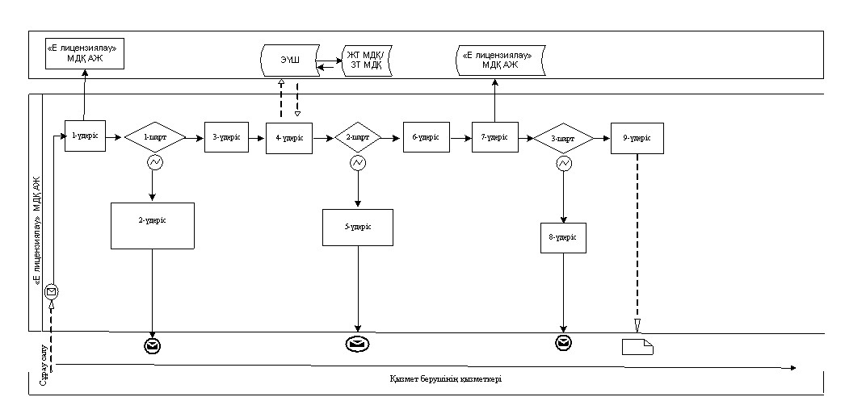
2-сурет. Қызмет беруші арқылы электрондық мемлекеттiк қызметті көрсету кезіндегі функционалдық өзара іс-қимылдың диаграммасы
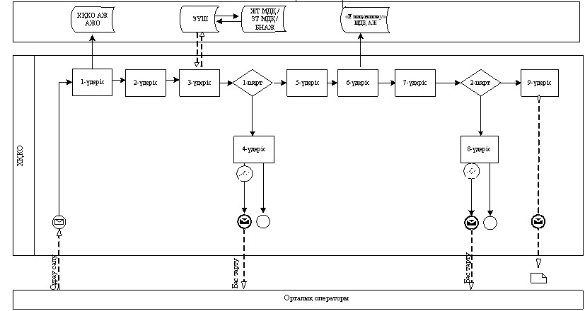
3-сурет. Орталық арқылы электрондық мемлекеттiк қызметті көрсету кезіндегі функционалдық өзара іс-қимылдың диаграммасы
Кесте. Шартты белгілер
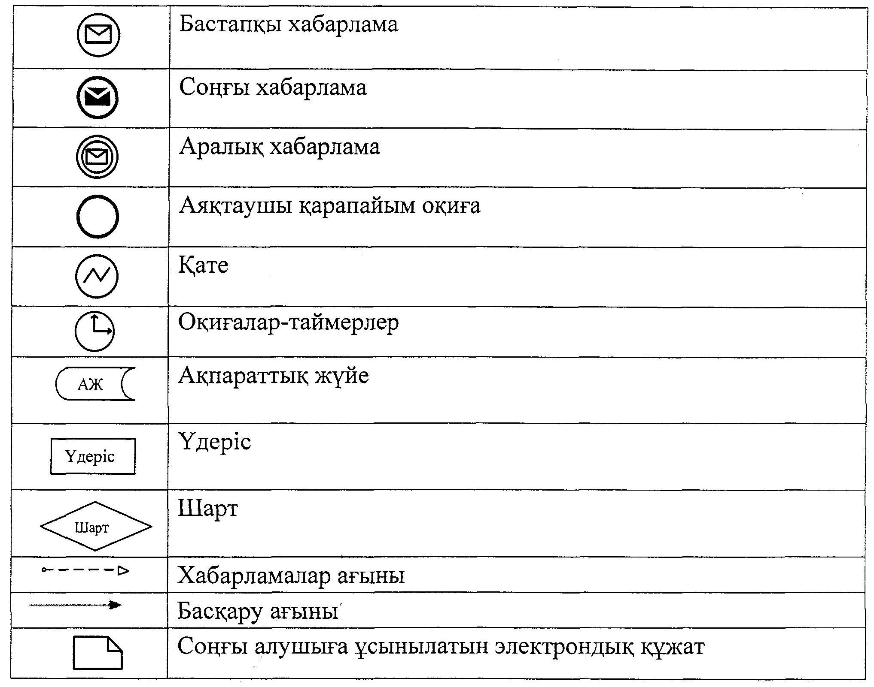
Ескертпе:
Диаграмманың үлгiлiк рәсiмделуi бизнес үдерiстердi модельдеу үшiн пайдаланылатын BPMN 1.2 графикалық аннотациясында келтiрiлген. BPMN модельдеу графикалық элементтердiң аз саны бар диаграммалар арқылы жүзеге асырылады. Бұл алушыларға үдерiстiң қисынын жылдам түсiнуге көмектеседi. Элементтердiң төрт негiзгi санатын атап көрсетуге болады:
1) басқару ағынының объектiлерi: оқиғалар, әрекеттер және қисынды операторлар;
2) бiрiктiрушi объектiлер: басқару ағыны, хабарламалар ағыны және қауымдастықтар;
3) рөлдер: пулалар және жолдар;
4) артефакттар: деректер, топтар және мәтiндiк аннотациялар.
Осы төрт санаттың элементтерi бизнес үдерiстердiң диаграммасын құруға мүмкiндiк бередi. Айрықшалық моделінің мәнерлілігін арттыру үшiн "Ескертпелер" деген бөлiмде келтiрiлуi тиiс басқару ағыны объектiлерiнiң жаңа түрлерін және артефакттарды құруға рұқсат бередi.
"Медициналық қызметке лицензия
беру, қайта ресімдеу, лицензияның
телнұсқасын беру"
электрондық мемлекеттік
қызмет көрсету регламентіне
3-қосымша
Электрондық мемлекеттік қызмет көрсетуді алуға арналған өтініштің экрандық нысаны
___________________________________________________________________
(лицензиялау органының толық атауы)
____________________________________________________________________
(жеке тұлғаның толық тегі, аты, әкесінің аты)
ӨТІНІШ
Қазақстан Республикасының аумағында немесе оның аумағынан тыс ____________________________________________________________________
( қызмет (іс-әрекет) түрін көрсету)
______________________________ жүзеге асыруға лицензия беруді сұраймын
Жеке тұлға туралы мәлімет:
1. Туған жылы _________________________________________________
2.Төлқұжат деректері __________________________________________
сериясы, №, кіммен және қашан берілді)
3. Білімі _____________________________________________________
(мамандығы болған жағдайда, дипломның (өзге құжаттың) №
_________________________________________________________________
оқу орнының атауы, бітірген жылы)
4. Дара кәсіпкер ретінде мемлекеттік тіркеу туралы куәлік (ЖСН) _______________________________________________________________________________________________________________________________________
(№, кіммен және қашан берілді)
5. Үйінің мекенжайы ________________________________________
6. Жұмыс орны ______________________________________________
7. Есеп айырысу шоты (бар болған жағдайда )
____________________________
(шот №, банк атауы және орналасқан жері)
8. Қоса берілетін құжаттар:
___________________________________________________________________
___________________________________________________________________
________________ __________________________________
(қолы) (тегі, аты, әкесінің аты)
"____"____________ 20__ж.
Өтініш 20__ж. "____"____________ қарауға қабылданды _______________________________________________________________
(лицензиялау органының жауапты тұлғасының қолы, тегі, аты, әкесінің аты)
Электрондық мемлекеттік қызмет көрсетуді алуға арналған өтініштің экрандық нысаны
__________________________________________________________________
(лицензиялау органының толық атауы) ____________________________________________________________________
(заңды тұлғаның толық атауы)
ӨТІНІШ
Қазақстан Республикасының аумағында немесе оның аумағынан тыс __________________________________________________________________
(қызмет (іс-әрекет) түрін көрсету)
_____________________________ жүзеге асыруға лицензия беруді сұраймын
Ұйым туралы мәлімет:
1. Меншік нысаны __________________________________________________________________
2. Құрылған жылы
__________________________________________________________________
(№, кіммен және қашан берілді)
3. Мемлекеттік тіркеу туралы куәлік (ЖСН)___________________ __________________________________________________________________
(№, кіммен және қашан берілді)
4. Мекенжай
__________________________________________________________________
(индекс, қала, аудан, облыс, көше, үй №,__________________________________________________________________
(телефон, факс)
5. Есеп айырысу шоты
__________________________________________________________________
(шот №, банк атауы және орналасқан жері)
6. Филиалдар, өкілдіктер
__________________________________________________________________
(орналасқан жері және деректемелері)
7. Қоса берілетін құжаттар:
__________________________________________________________________
__________________________________________________________________
Басшы __________________ ___________________________________
(қолы) (тегі, аты, әкесінің аты)
Мөрдің орны
"____"____________ 20__ ж.
Өтініш 20__ ж. "____"____________ қарауға қабылданды__________________________________________________________
(лицензиялау органының жауапты тұлғасының қолы, тегі, аты, әкесінің аты)
"Медициналық қызметке
лицензия беру, қайта ресімдеу,
лицензияның телнұсқасын беру"
электрондық мемлекеттік
қызмет көрсету
регламентіне
4-қосымша
Электрондық мемлекеттік қызметті көрсетуге берілетін оң жауаптың шығыс нысаны
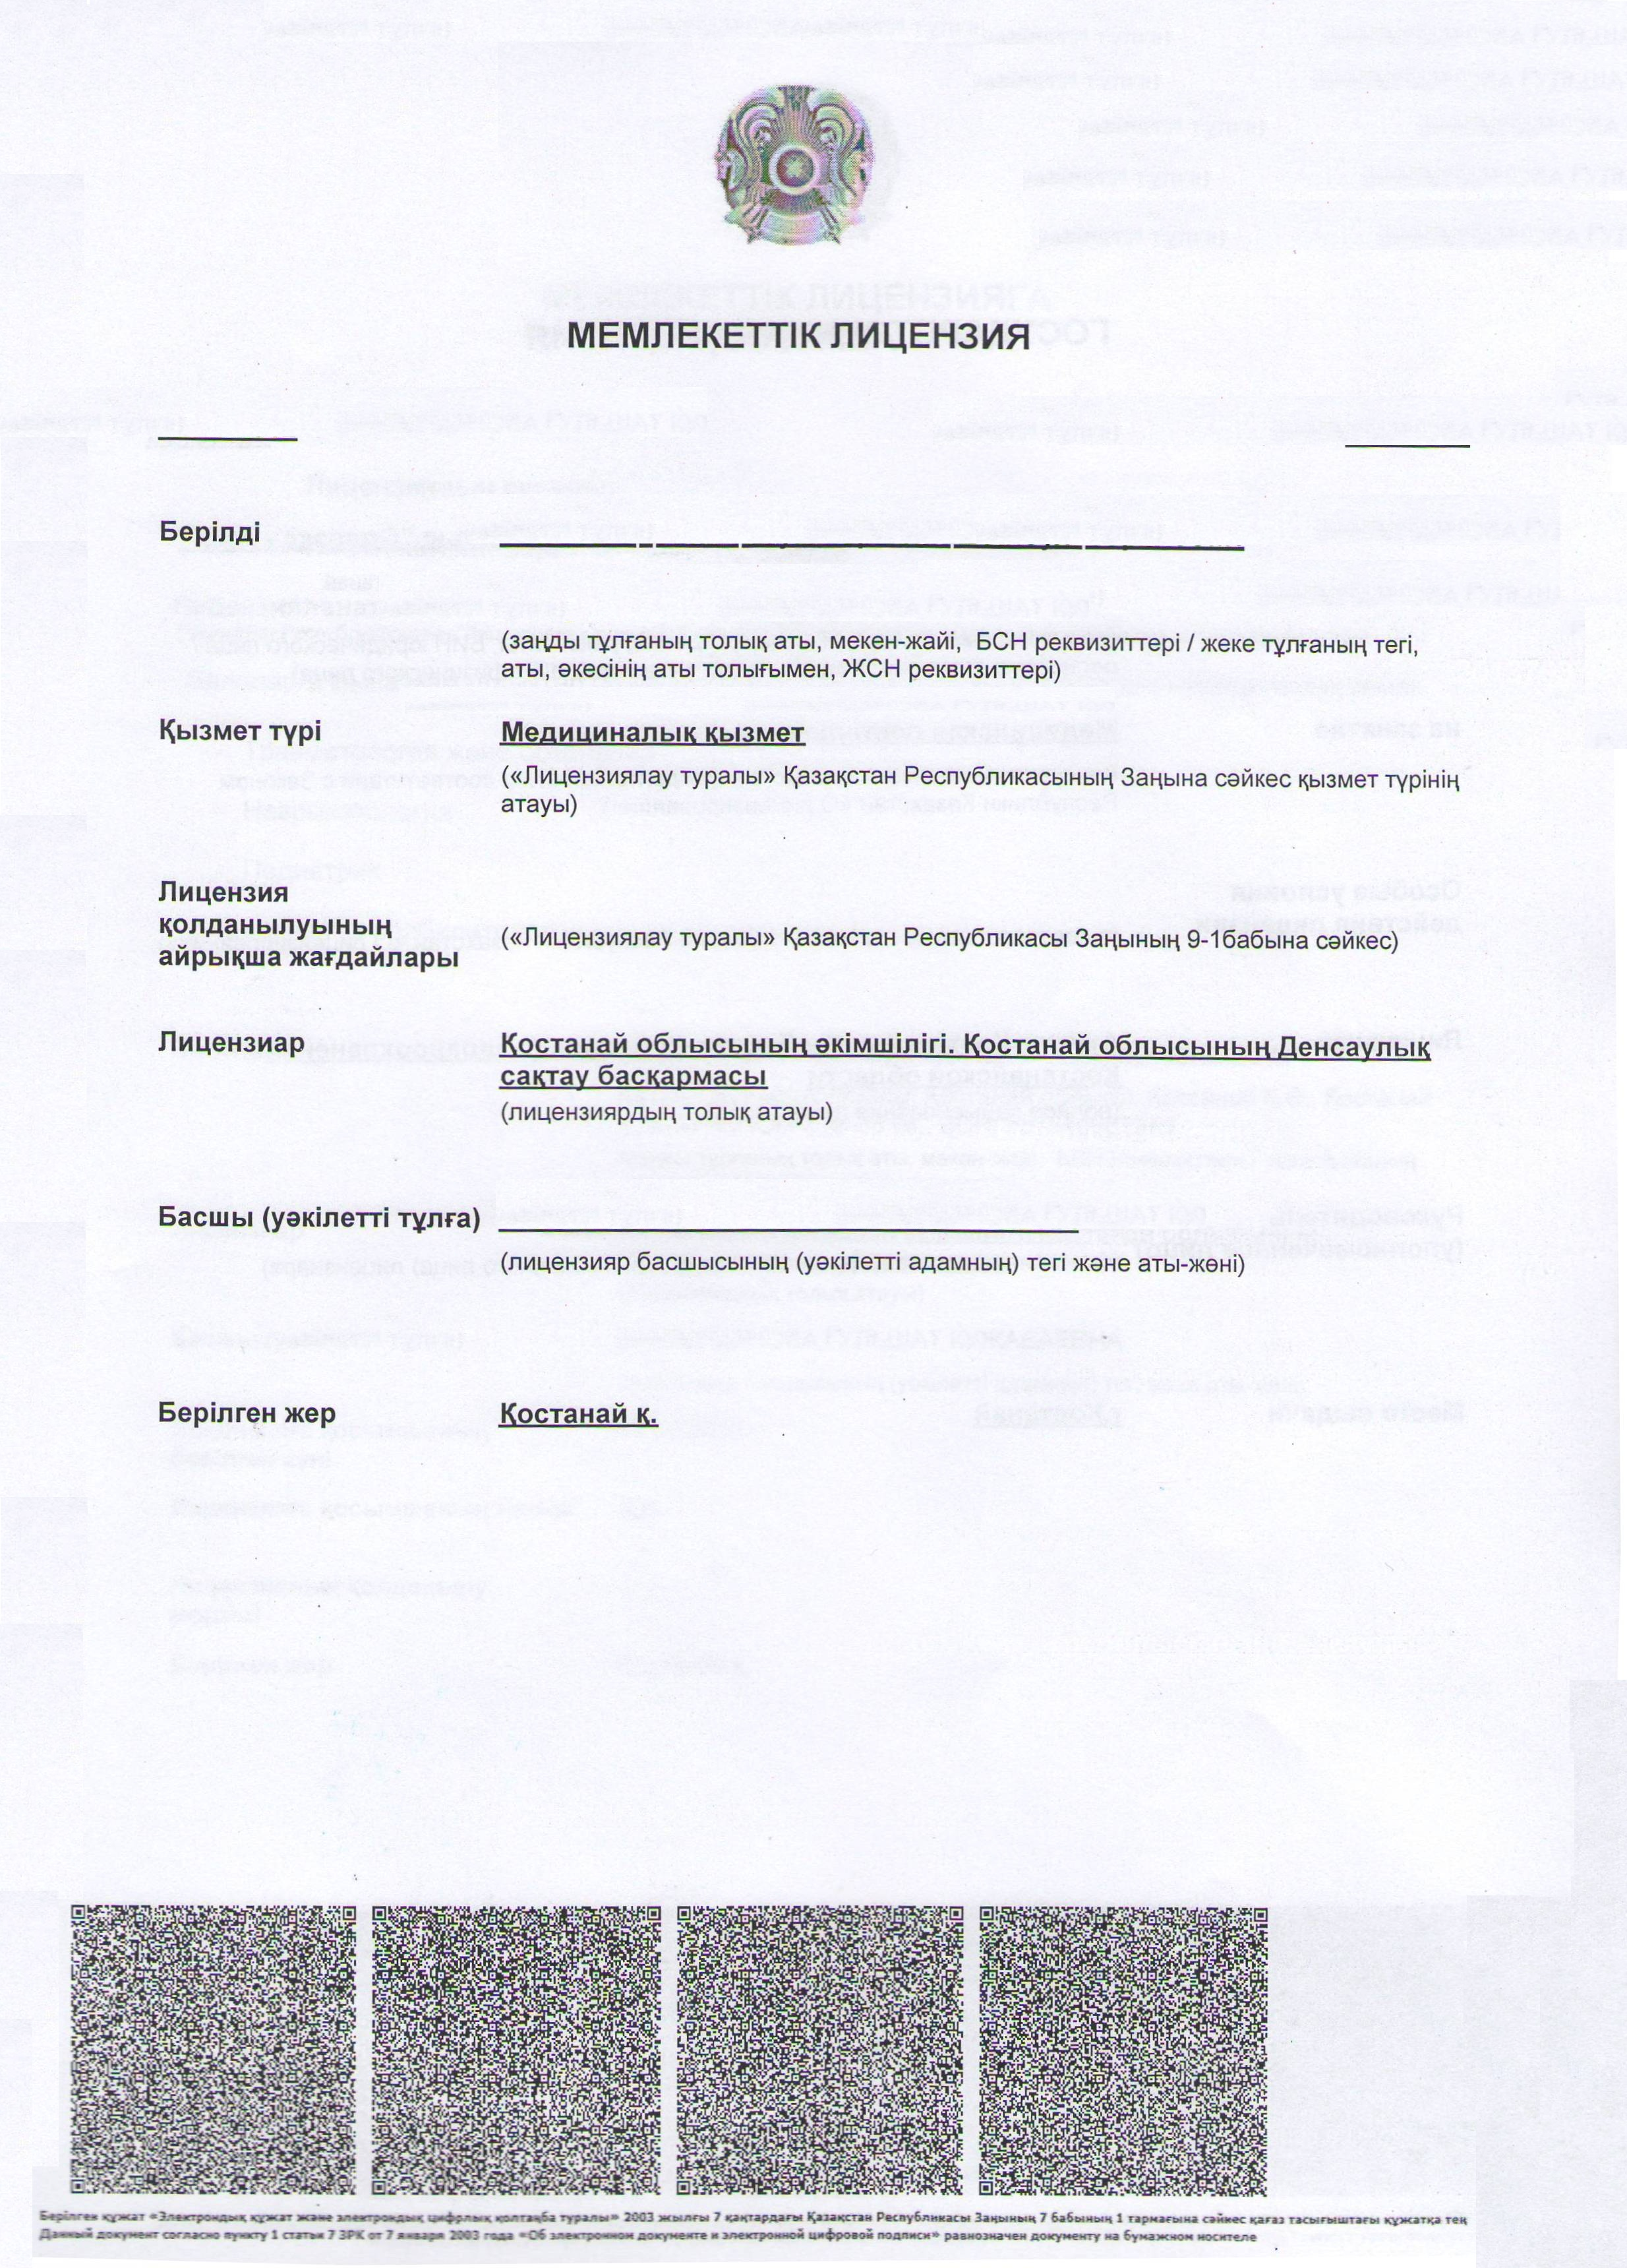
Алушыға берілетін ескертпелер
Хабарламалар өтінішті орындау мәртебесінің өзгеруіне қарай беріледі. Хабарлама мәтіні бар еркін жол "электрондық үкіметтің" порталындағы жеке кабинеттегі "Хабарлама" бөлімінде көрсетіледі, сонымен қатар "Е лицензиялау" МДҚ АЖ-ға жіберіледі.
Электрондық мемлекеттік қызметті көрсетуге берілетін
теріс жауаптың (бас тарту) шығыс нысаны
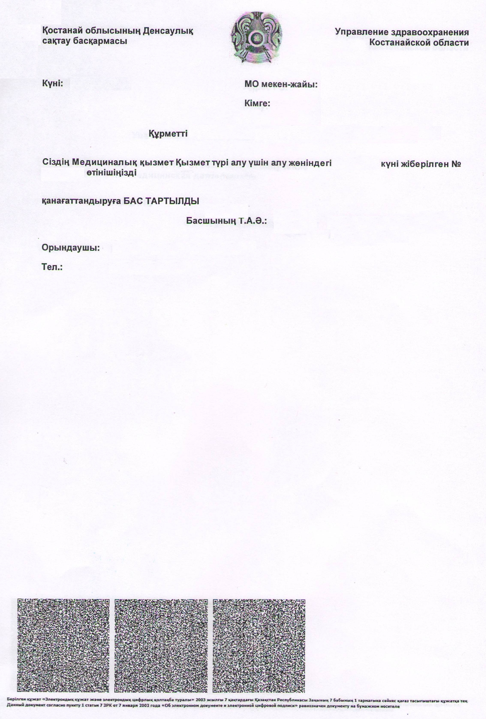
"Медициналық қызметке
лицензия беру, қайта ресімдеу,
лицензияның телнұсқасын беру"
электрондық мемлекеттік
қызмет көрсету регламентіне
5-қосымша
Электрондық мемлекеттік қызметтерінің "сапа" және "қолжетімділік" көрсеткіштерін анықтау үшін сауалнаманың нысаны ______________________________________________________
(қызметтің атауы)
1. Электрондық мемлекеттік қызметті көрсету үдерісінің сапасына және нәтижесіне қанағаттанасыз ба?
1) қанағаттанған жоқпын;
2) ішінара қанағаттанамын;
3) қанағаттанамын.
2. Электрондық мемлекеттік қызметті көрсету тәртібі туралы ақпараттың сапасына қанағаттанасыз ба?
1) қанағаттанған жоқпын;
2) ішінара канағаттанамын;
3) қанағаттанамын.

© 2012. Қазақстан Республикасы Әділет министрлігінің «Қазақстан Республикасының Заңнама және құқықтық ақпарат институты» ШЖҚ РМК

